ASIGNATURA | Tecnología | NIVEL | 7° Básicos
UNIDAD | Establecimiento del diseño solución. | OA Nº | 2
OBJETIVO DE LA GUIA. | Repasar de contenidos de guías anteriores a la fecha | INDICADORES DE EVALUACION. | Representan gráficamente la solución que se quiere implementar para la necesidad identificada.

INSTRUCCIONES PARA EL DESARROLLO DE LA GUIA. | En base a guías anteriores responde las alternativas.

GUIA Nº 11 | FECHA: 26 de agosto de 2020 | NOMBRE DE LA GUIA | Repasando e interactuando.
Guía de Tecnología N° 11.-

Nombre del alumno: _____________________________________curso 7° ________

Según las guías de trabajado realizadas a la fecha responde las siguientes preguntas con alternativas.

1.- En base al siguiente planteamiento de problema:
Las hojas de los árboles han tapado todo el pasto del patio trasero.

La solución de este problema sería:
- Cortar los arboles del patio
- Adquirir la herramienta para necesaria para barrer las hojas y reciclarlas para tierra de hojas
- Dejar las hojas para que tu mascota haga sus necesidades
- Quemar las hojas donde están

2.- Según la siguiente imagen presentada en la guía N° 5 ,¿Qué mejora se observa?

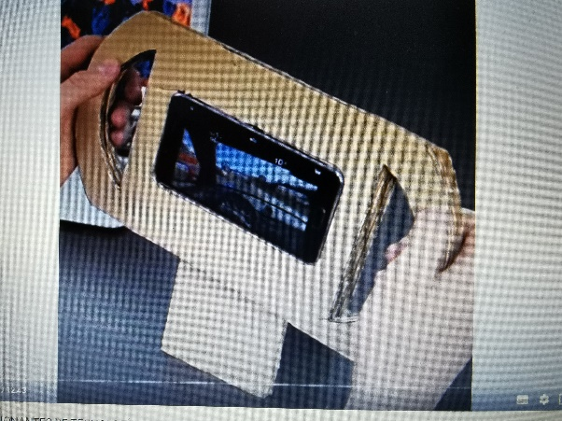
- El cartón mejoró la imagen del celular
- El celular puede quedar fijo
- Se puede manipular el movimiento de un juego
- Esto ayuda a ejercitar tus muñecas

3.- Cuando desarrollaste la guía N° 4 tu mamá o familiar que estaba contigo se mostró:
a) enojada y muy molesta
b) Extrañada de tu actuar
c) contenta por tu trabajo efectuado
d) indiferente
4.- En la guía N° 6 aprendiste de la electricidad:
a) es para jugar
b) Hay que tenerle respeto
d) La puedo manipular libremente
e) Hay que tener los medios adecuados para manipularla

5.- Al trabajar en la guía N° 8 reparando una prenda de vestir, ¿pensaste en el trabajo que
A diario pueden hacer tu madre, tú abuela, un familiar o cualquier persona?.
Has un comentario.

6.- En la plaza de tu barrio están en mal estado los postes de luz,la municipalidad informa que la energía eléctrica es muy cara para resolver el problema, los vecinos encuentran la solución de esta forma:
a) Poniendo velas como en la colonia
b) Los vecinos protestaran
c) los vecinos postulan a un proyecto con energía solar (panel)
d) La municipalidad se desentiende del problema

Guía N° 11 de séptimos años.

